**北京市商品房预售方案**

填报日期：2020年6月28日

合茂锦园项目由 北京合茂置业有限公司 开发建设。

**一、项目基本情况**

（一）项目地名核准名称：合茂锦园

（二）项目坐落： 北京市丰台区南苑石榴庄0517-L02地块F1住宅混合公建用地项目

（三）土地出让用途：城镇住宅用地（住宅、商业、办公（公共服务设施）、地下车库、地下仓储）

（四）项目总规模：建筑面积：105453平方米；占地面积：21023.4平方米；规划住宅户数：357套。

本期分一期无分期建设。

（五）项目物业情况

**该项目属于2010年10月1日后,按照《北京市物业管理条例》实行新的物业管理区域划分的项目。**

1、物业管理区域划分

|  |  |  |  |  |  |
| --- | --- | --- | --- | --- | --- |
|  | **四至范围** | **对应规划楼号** | **规划建筑面积** | **占地面积** | **备注** |
| 1 | 东至：石榴庄七号路  南至：南顶路  西至：宋家庄路  北至：石榴庄一号路 | 1#住宅楼、5#住宅楼、6#住宅楼、  2#公交设施、3#社区文化设施及邮政所、4#机构养老设施、7#商业、8#商业、1#地库 | 105453平方米 | 21023.4平方米 | 本次预售1#住宅楼、5#住宅楼、6#住宅楼在该区域范围内 |

2、物业服务费用评估

**物业服务评估监理机构：**

北京佳合众物业服务评估监理有限公司 **。**

**物业服务费用评估书报告摘要：**

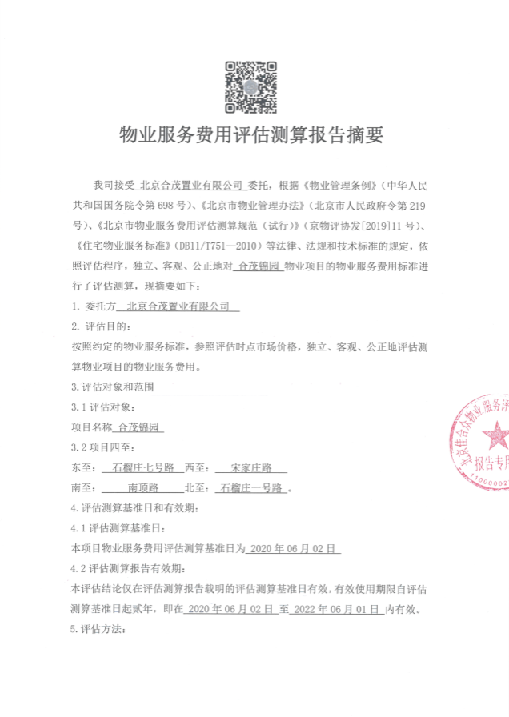

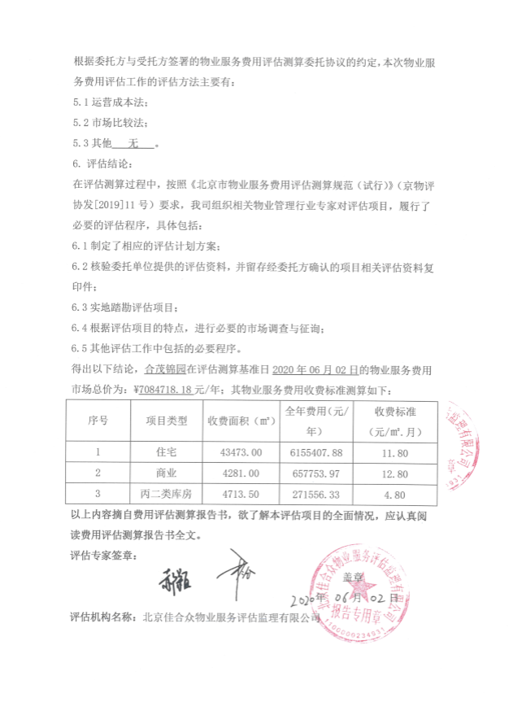

3、物业服务用房

建筑面积： 150平方米，其中地上建筑面积为100平方米，位于 5 号住宅楼 1 层 3 单元 102 号； 地下建筑面积为 50平方米，位于 5 号住宅楼 -1 层 / 单元/ 号。

4、属于业主共有的共用部位明细

（1）房屋承重结构；

（2）房屋主体结构；

（3）公共门厅；

（4）公共走廊；

（5）公共楼梯间；

（6）户外墙面；

（7）电梯间。

5、属于业主共有的共用设施设备明细

|  |  |  |  |
| --- | --- | --- | --- |
|  | **共用设施设备名称** | **部位** | **备注** |
| 1 | 电梯  垂直梯 18 部；  扶梯 0 部。 | 直梯均位于各楼座单元核心筒至地下室 |  |
| 2 | 绿化率： 30 % ；  绿地总面积 6308.94 平方米；  硬化铺装 1653.74 平方米。 |  |  |
| 3 | 区域内市政：  【道路】【楼间甬路】5216.06 平方米；  【室外上下水管道】2510米；  【沟渠】 无 ；  【蓄水池】 1 个；  【化粪池】 2 个；  变配电系统包括 高压柜，变压器，和低压配电柜 ；  高压双路供电电源满足一级消防负荷要求。 ；  公共照明设施【路灯】×个；【草坪灯】× 个；  【物业管理区域的外围护栏及围墙】 × ；  【高压水泵】【高压水箱】 12 个；  【污水泵】 84 个；  【中水及设备系统】 12 。 | 蓄水池位于地块南侧小区主要入口附近。  1#化粪池位于5#住宅楼和8#商业之间，2#化粪池位于5#楼东侧。  给水及中水泵房设于车库地下二层。 |  |
| 4 | 燃气调压站 | 有 |  |
| 5 | 消防设施 | 有 |  |
| 6 | 监控设施 | 有 |  |
| 7 | 避雷设施 | 有 |  |
| 8 | 空调设备 | 无 |  |
| 9 | 电视共用天线 | 有 |  |
| 10 | 电脑网络线 | 有 |  |
| 11 | 电讯电话 | 有 |  |
| 12 | 车道 | 单双车道 |  |
| 13 | 地下机动车停车库 1 个，车位 890平方米 | 地下设置 |  |
| 14 | 自行车库地下建筑面积 200 平方米 | 地下设置 |  |
| 15 | 垃圾中转站 1 个 | 位于5#楼东北角 |  |
| 16 | 信报箱 357 个 | 按楼栋在园区集中设置专用信报箱 |  |
| 17 | 值班室 × 平方米 |  |  |

**(六)配套生活垃圾分类设施**

该项目配套生活垃圾分类设施共4处，具体位置及功能为：

1、1#楼1单元东南侧；

2、3#楼西北侧；

3、5#楼1单元东北侧；

4、6#楼1单元东北侧。

各单体楼前单元入口处，收集分类生活垃圾（暂存，每天专人清理运送）。

**二、项目进度安排**

(一)项目建设周期

预计建设周期为 2020 年至 2023年，共计 3年时间。各期工程建设计划和进度安排为：

|  |  |  |  |  |
| --- | --- | --- | --- | --- |
|  | **分期** | **建设内容** | **建设计划**  **和进度安排** | **备注** |
| 1 | 一期建设 | **一期建筑面积：**105453平方米  **建设内容：**1#住宅楼、2#公交设施、3#社区文化设施及邮政所、4#机构养老、5#住宅楼、6#住宅楼、7#商业楼、8#商业楼、1#地库。 | 开工日期：2020年10月 9日  竣工日期：  2023 年 10月 9日 |  |

**（二）本期预售楼栋施工进度**

本期申报预售的楼栋为：1#住宅楼、5#住宅楼、6#住宅楼，具体建设计划：开工时间为 2020年4月30日； 基础完成时间为 2021年1月23日；结构封顶时间为2021年10月30日；竣工交付时间为2023年6月30日；配套设施同步交付使用时间为 2023 年 6 月 30 日。

截止到 2020年6月28日，预售楼栋现场施工进度为：基础挖槽。

**三、项目预售计划**

（一）项目整体预售计划

|  |  |  |  |  |
| --- | --- | --- | --- | --- |
|  | **已（暂定）开盘时间** | **预售类型** | **套数** | **预售建筑面积（㎡）** |
| 一期 | 取得预售许可3日内 | 住宅 | 357 | 44134.68 |
| 库房 | 185 | 4621.54 |
| 合计 542 | | 48756.22 |

（二）本期开盘方案

1、暂定开盘时间：取得预售许可证3日内

2、销售机构名称：自行销售：北京合茂置业有限公司；

3、销售人员基本情况：

|  |  |  |  |  |  |
| --- | --- | --- | --- | --- | --- |
| 序号 | 公司 | 姓名 | 性别 | 职务 | 经纪人员注册证号/商品房销售员证号 |
| 1 | 北京合茂置业有限公司 | 杨蒙 | 女 | 销售代表 | 京建销35080 |
| 2 | [李晓丹](http://120.52.185.47/user/scyc/sellman/register_on/list_apply.asp) | 女 | 销售代表 | 京建销42320 |
| 3 | [彭文](http://120.52.185.47/user/scyc/sellman/register_on/list_apply.asp) | 女 | 销售代表 | 京建销34544 |
| 4 | [冯磊](http://120.52.185.47/user/scyc/sellman/register_on/list_apply.asp) | 男 | 销售代表 | 京建销28069 |
| 5 | [王南](http://120.52.185.47/user/scyc/sellman/register_on/list_apply.asp) | 女 | 销售代表 | 京建销39014 |
| 6 | [姜铎](http://120.52.185.47/user/scyc/sellman/register_on/list_apply.asp) | 女 | 销售代表 | 京建销37864 |
| 7 | [张晓玲](http://120.52.185.47/user/scyc/sellman/register_on/list_apply.asp) | 女 | 销售代表 | 京建销24619 |
| 8 | [杨叶](http://120.52.185.47/user/scyc/sellman/register_on/list_apply.asp) | 女 | 销售代表 | 京建销30296 |
| 9 | [陈柏妤](http://120.52.185.47/user/scyc/sellman/register_update/list_apply.asp) | 女 | 销售代表 | 京建销23958 |
| 10 | [裴芳芳](http://120.52.185.47/user/scyc/sellman/register_update/list_apply.asp) | 女 | 销售代表 | 京建销08796 |

4、开盘现场负责人员基本情况：

|  |  |  |  |  |
| --- | --- | --- | --- | --- |
| 序号 | 姓名 | 性别 | 职务 | 职责分工 |
| 1 | 董晶晶 | 女 | 营销总监 | 值班领导 |
| 2 | 王萌杰 | 男 | 工程经理 | 值班领导 |
| 3 | 刘冉 | 男 | HSE经理 | 客户引导 |
| 5 | 董海明 | 男 | 营销中心负责人 | 接待咨询，举报投诉 |

5、购房客户排号、选房、签约流程：

（1）项目取得预售证后，销售人员通知客户开盘日期。

（2）开盘当日，客户在开盘现场依照前期电脑排号方式进行选房，签署《家庭购房申请表》、《购房承诺书》及《北京市商品房认购书》，并按照政策要求提供相关购房资料以及交纳认购定金。

（3）依照现行政策，住房城乡建设部门会同相关部门在1个工作日内，对购房家庭资格进行核验。

（4）核验通过后，销售人员通知客户在约定时间内办理网上签约手续。

6、预售方式：电脑排号

（三）本期开盘应急预案

预计参加开盘活动人数：50 人

开盘活动方案报送相关部门备案情况：已向北京市公安局丰台分局石榴园派出所报备开盘活动方案

应急事件处置预案：

本次采用自然蓄客自然销售的方式，现场设有安防人员，能够确保安全顺利。

应急事件处置预案：

1、防火措施

项目与场馆管理者订立合同中明确双方的消防安全责任，将容易发生火灾、一旦发生火灾可能严重危及人身和财产安全以及对消防安全有重大影响的部位确定为消防安全重点部位，设置明显的防火标志，实行严格管理。加强检查，发现火灾隐患要及时整改，同时在设置开盘动线时要保持消防通道畅通，不堆物。

2、防盗措施

安全人员在开盘活动现场要保持高度警惕，组织安保人员提前熟悉活动场馆各个重点部位的位置以及可以逃离的线路，同时要充分利用监控录像，要及时发现可疑人员，及时采取可行性措施，尽量做到不让做案者有机可乘。一旦发生失窃案，安保人员要采取有效措施及时保护现场，并向客户了解情况，必要时可以报110协助调查，尽可能追回失盗物品。

3、防挤伤踩措施

开盘活动前期须对场馆通道、照明设施等进行检查，及时修理更换，消除安全隐患，确保楼梯、楼道等通道的通畅并且须在相应位置设置方向指示标志及注意安全的标志牌。其次在开盘活动现场的重要通道设置安保人员，一旦发生踩踏等危急情况，迅速打开所有通道，疏导人员，实施应急抢救，同时加强周边警戒，防止事态恶化，外场安保负责引导为了救援车辆迅速达到事故现场。

4、人员疏散等措施

检查活动场馆疏散通道必要位置，疏散人员密集场所等处都将设置事故应急照明灯，并保持使用有效。确保在安全通道、安全出口、疏散通道上无堆放杂物，保证其畅通无阻，在应急情况下，应随时启用应急疏散出口，及时疏导人员。安保人员确认发生安全事故时，应立即报警，通知相关领导或部门有关人员。接到警报后，应按负责部位进入指定位置，立即组织疏散。当有关部门（如公安消防队）到达事故现场后，指挥权上移后，工作人员积极协助做好疏散抢救工作。如若活动现场有受到威胁被困人员时，疏散人员应劝导受到威胁被困人员服从领导听从指挥，做到有组织、有秩序地进行疏散。

5、网络、电力等维护措施

开盘前联系网络及电力单位安排专业技术人员对开盘场馆的网络和电路情况进行检修，确保开盘活动的顺利进行。

6、矛盾纠纷临时处置方案

将在开盘活动现场设置危机处理区，一旦发生矛盾纠纷工作人员将客户引导至危机处理区，并设置专人负责安抚客户情绪，解决问题，避免事态进一步扩大化。

7、防疫工作措施

（1）保持开盘现场场内空气流通。保证空调系统或排气扇运转正常。定期清洗空调滤网，加强开窗通风换气。

（2）开盘现场现场保持环境卫生清洁，及时清理垃圾。

（3）开盘现场现场进出口处和洗手间配备足够的洗手液，洗手间保证水龙头等供水设施正常工作。

（4）公用物品及公共接触物品或部位要加强清洗和消毒，每天消毒不少于两次。

（5）在停车场、开盘现场出入口设置健康监测点，使用快速红外体温探测仪对进入人员检测体温并进行登记。

（6）在停车场、开盘现场出入口准备一次性口罩、免洗洗手液、消毒水、酒精等防疫物品，供进入人员使用。

（7）电梯间设置纸巾盒、垃圾桶、一次性手套。

（8）设置专门废弃物资回收处，废弃口罩等防疫物品每日统一 回收、集中处理。

（9）开盘现场现场摆放新型冠状病毒感染的肺炎相关防控知识宣传栏，宣传新型冠状病毒和冬春季传染病防控。

**四、本期预售商品房情况**

（一）本次预售楼栋的出让及规划情况对照表（按照有关规定另行提供）

（二）本次预售楼栋的楼盘表（按照有关规定另行提供）

（三）经备案的测绘成果（按照有关规定另行提供）

（四）本次预售商品房的价格及优惠幅度

预售商品房的价格表（按照有关规定另行提供）

优惠幅度：无

**五、本期自留商品房情况**

本期【不存在】自留商品房。

**六、预售资金监管方案**

监管银行：中国邮政储蓄银行股份有限公司北京西城支行

专用账户名称： 北京合茂置业有限公司合茂锦园 ；

账号: 911005010001489626

监管额度：332501000元

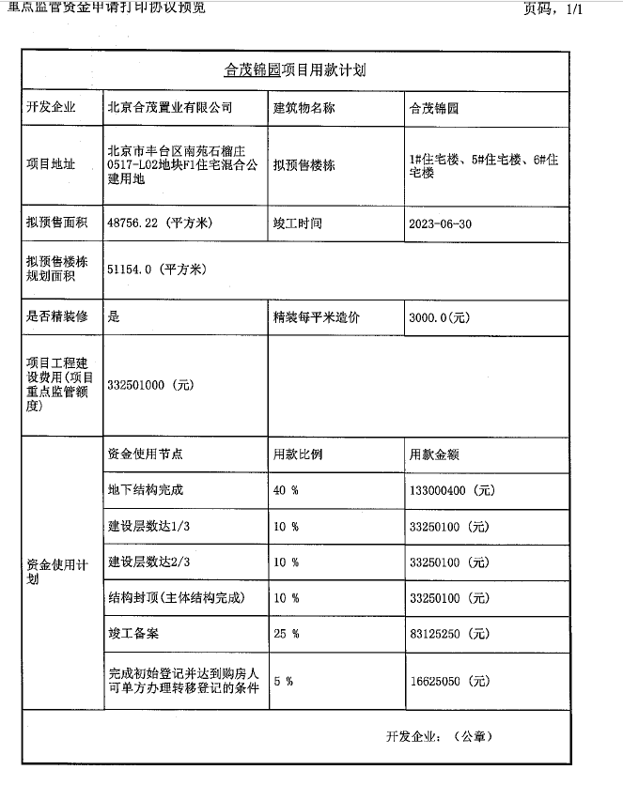

**七、商品房质量问题投诉渠道**

购房人投诉房屋质量问题的渠道、方式及投诉处理程序。

您在购房过程中对销售服务有任何意见或建议，请您致电本项目销售负责人进行投诉，我们将立即处理，您的投诉将使我们的工作更完美。

销售经理：董海明

手机：13161787746

职业道德举报专线：13161787746

如果您在购房过程中，遇到我们工作人员存在索取回扣、暗箱操作等违反职业道德的行为，请向营销部门举报。我们将为您保密，并严肃查处，具体举报方式如下：

营销中心负责人：董海明

邮箱：donghaiming@sinochem.com

电话：13161787746

如果您在购房后，遇到房屋质量问题，请向项目部负责人进行投诉。我们将尽快处理，具体投诉方式如下：

工程管理部经理：王萌杰，电话18600697732。

**八、商品房质量责任承担主体和承担方式**

经公证的在本市注册的一级资质开发企业质量责任担保函。（按照有关规定另行提供）

企业破产、解散等清算情况发生后的商品住房质量责任承担主体为： 保利（北京）房地产开发有限公司 质量责任承担主体按照《商品住宅保修规程》（DB11/641-2009）明确的住宅质量保修范围、期限及要求，履行保修责任。

**九、住房能源消耗指标和节能措施**

1. 楼栋的主体建筑结构为：

全部住宅楼均为装配式混凝土剪力墙结构。

1. 商品房的采暖耗煤量指标：

|  |  |  |  |  |  |  |
| --- | --- | --- | --- | --- | --- | --- |
|  | 1#住宅楼 | | 5#住宅楼 | | 6#住宅楼 | |
| 采暖耗煤量指标 | 规范限值  4.67 | 设计值4.57 | 规范限值  4.70 | 设计值  4.67 | 规范限值  5.22 | 设计值  5.22 |

（三）外墙、屋面、外窗的传热系数：

|  |  |  |  |  |  |  |
| --- | --- | --- | --- | --- | --- | --- |
|  | 1#住宅楼 | | 5#住宅楼 | | 6#住宅楼 | |
| 外墙 | 主断面0.33 | 平均0.40 | 主断面0.31 | 平均0.38 | 主断面0.33 | 平均0.40 |
| 屋面 | 主断面0.30 | 平均0.33 | 主断面0.30 | 平均0.33 | 主断面0.30 | 平均0.33 |
| 外窗 | 1.8 | | 1.8 | | 1.8 | |

（四）窗墙比：

|  |  |  |  |  |
| --- | --- | --- | --- | --- |
| 楼号 | 东侧窗墙比 | 南侧窗墙比 | 西侧窗墙比 | 北侧窗墙比 |
| 1住宅楼 | 0.05 | 0.34 | 0.06 | 0.25 |
| 5#住宅楼 | 0.05 | 0.33 | 0.03 | 0.25 |
| 6#住宅楼 | 0.06 | 0.34 | 0.05 | 0.26 |

（五）屋面保温材料的种类、保温层厚度：屋面保温材料为 B1级挤塑聚苯板，保温厚度100mm。

外墙保温材料的种类、保温层厚度：外墙保温材料为石墨挤塑板、岩棉板为80厚，

（六）气密性指标：住宅满足外窗气密性应不低于国标GB／T7106-2008中外窗气密性分级的7级。

（七）遮阳措施、其他节能措施、保温工程保修期：

1. 遮阳措施：无
2. 其他节能措施：采暖与非采暖房间之间隔墙、楼板做保温，外墙保温

（3）保温工程保修期：2年

**十、其他材料**

房地产开发项目手册、前期物业服务合同、临时管理规约、项目建设方案及备案登记表、经规划部门批准的建筑物名称核准文件等内容按照有关规定另行提供。

商品房装饰装修标准及相关附属设备设施的交付使用情况：

本次申报1#住宅楼、5#住宅楼、6#住宅楼住宅交房标准为精装修，仓储的交房标准为毛坯。

（一）公共部分

1、主体结构：住宅楼均为装配式混凝土剪力墙结构。

2、外墙：首层二层石材、其余楼层涂料。

3、单元入口大堂、公共电梯厅、电梯、公共楼梯间。

|  |  |  |  |  |
| --- | --- | --- | --- | --- |
| **功能区域** | | 交付区域 | 配置标准 | 品牌 |
| **单元入口大堂** | 1 | 地面 | 石材或瓷砖 | 中端档次品牌 |
| 2 | 墙面 | 瓷砖 | 中端档次品牌 |
| 3 | 天花 | 涂料或金属饰面 | 中端档次品牌 |
| **公共电梯厅** | 1 | 地面 | 石材或瓷砖 | 中端档次品牌 |
| 2 | 墙面 | 瓷砖 | 中端档次品牌 |
| 3 | 天花 | 涂料或金属饰面 | 中端档次品牌 |
| **公共楼梯间** | 1 | 地面 | 水泥地面或瓷砖 | —— |
| 2 | 墙面 | 涂料 | 中端档次品牌 |
| 3 | 天花 | 涂料 | 中端档次品牌 |
| **外墙** | 1 | 外墙 | 涂料 | 中端档次品牌 |
| **外窗** | 1 | 外窗 | 断桥铝窗框，三玻双中空LOW-E | 中端档次品牌 |

（二）住宅户内装修标准

1、采暖系统：

（1）小区集中采暖：地源热泵+自建锅炉房

（2）分户采暖：╳；

（3）采暖设备品牌：╳。

2、保温材料：

（1）外墙保温：石墨挤塑板，聚合聚苯板；

（2）内墙保温：╳。

3、内墙、顶棚、室内地面、门窗、厨房、卫生间：

|  |  |  |  |  |
| --- | --- | --- | --- | --- |
| **功能区域** | | **交付区域** | **配置标准** | **品牌** |
| **客餐厅及玄关** | 1 | 地面 | 瓷砖 | 中端档次品牌 |
| 2 | 墙面 | 壁布 | 中端档次品牌 |
| 3 | 天花 | 乳胶漆＋局部石膏板吊顶 | —— |
| **主卧室** | 1 | 地面 | 实木复合或强化木地板 | 中端档次品牌 |
| 2 | 墙面 | 壁布 | 中端档次品牌 |
| 3 | 天花 | 乳胶漆＋局部石膏板吊顶 | —— |
| **次卧室** | 1 | 地面 | 实木复合或强化木地板 | 中端档次品牌 |
| 2 | 墙面 | 壁布 | 中端档次品牌 |
| 3 | 天花 | 乳胶漆＋局部石膏板吊顶 | —— |
| **厨房** | 1 | 地面 | 瓷砖 | 中端档次品牌 |
| 2 | 墙面 | 瓷砖 | 中端档次品牌 |
| 3 | 天花 | 防水乳胶漆＋石膏板吊顶 | —— |
| 4 | 橱柜 | 柜体、台面 | 中端档次品牌 |
| 5 | 厨房五金 | 洗菜盆、水龙头 | 中端档次品牌 |
| 6 | 电器配置 | 燃气灶、油烟机 | 中端档次品牌 |
| **卫生间** | 1 | 地面 | 瓷砖 | 中端档次品牌 |
| 2 | 墙面 | 瓷砖 | 中端档次品牌 |
| 3 | 天花 | 防水乳胶漆＋石膏板吊顶 | —— |
| 4 | 镜柜 | 柜体、台面 | 中端档次品牌 |
| 5 | 洁具 | 马桶 | 中端档次品牌 |
| 6 | 台盆 | 中端档次品牌 |
| 7 | 五金 | 洗手盆龙头、花洒 | 中端档次品牌 |
| **设备部分** | 1 | 热水 | 热水器 | 中端档次品牌 |
| 2 | 采暖 | 户内毛细管网铺设到位 | 中端档次品牌 |
| 3 | 可视对讲 | 全数字 | 中端档次品牌 |
| **灯具开关插座** | 1 | 客厅 | 节能灯 | 中端档次品牌 |
| 2 | 卧室 | 节能灯 | 中端档次品牌 |
| 3 | 厨房 | 节能灯 | 中端档次品牌 |
| 4 | 卫生间 | 节能灯 | 中端档次品牌 |
| 5 | 开关插座 |  | 中端档次品牌 |
| **其他部分** | 1 | 户内门 | 科技木皮 | —— |
| 2 | 入户门 | 铸铝装甲门 | 中端档次品牌 |

（三）仓储装修标准

（1）地面：水泥地面；

（2）墙面：耐水腻子；

（3）顶棚：耐水腻子。

（四）配套设施设备

1、电气

（1）有线电视：每户户内提供一条有线电视接入线。

（2）电话：每户户内提供电话一条外线。

（3）信息网络：光纤到户。

（4）供电：北京市电力公司供电，每户采用卡表计量。

（5）安防系统：

（其中闭路电视监控系统、周界防卫系统根据项目建设逐步投入运行）：设置报警按钮；红外幕帘；可视对讲门禁系统；设视频监控系统；防范系统；停车场管理系统。

（6）每户设弱电综合箱。

2、采暖：小区为地源热泵+自建锅炉房集中供暖，锅炉房位于地库。

3、燃气：天然气，采用卡表计量。

4、给排水：

1#：一区：1F及以下,二区：2F~13F （左单元：2F~10F）,三区：14F~17F

5#:一区：1F及以下，二区：2F~13F ，三区：14F~24F。

6#:一区：1F及以下，二区：2F~11F。

7#:一区：1F及以下，二区：2F。

8#:一区：1F及以下，二区：2F及屋顶冷却塔。

备注：一区：市政供水，二区、三区：通过车库加压泵加压后供水。

（2）排水：市政排水。

（3）生活热水：由太阳能及辅助热源提供热水。

（4）中水：中水管线安装到位，根据市政条件，入住时提供市政自来水或市政中水用于冲厕，采用卡表计量。

 6、信报箱：按楼栋在园区集中设置专用信报箱。

备注：

1、木饰面、木地板及石材在纹理及颜色上会有自然差异。

2、以上材料设备未注明产地者均为中国大陆生产。